1 уровень. Раскрась треугольники в соответствии с порядковым номером.

1 – красным 3 – зелёным 7 – жёлтым 2 – синим 4 – белым 5 - чёрным
2 уровень. Соедини картинку с цифрой в порядке увеличения размеров животных.
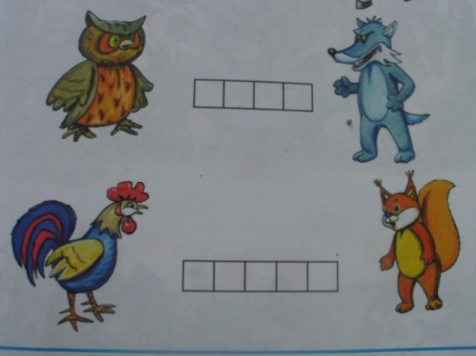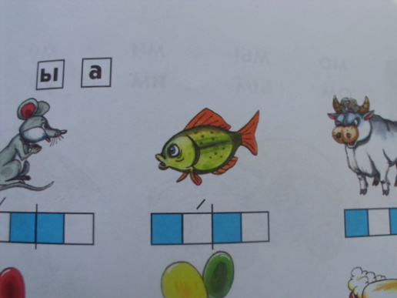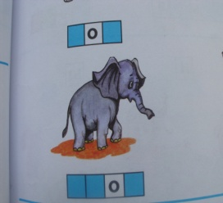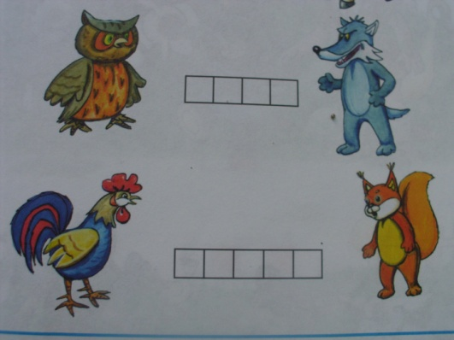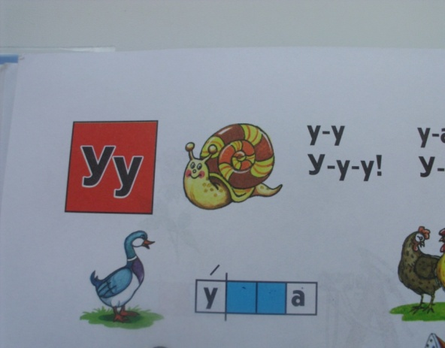
1 2 3 4 5
3 уровень. Переставь фигуры так, чтобы КРУГ был не вторым, а КВАДРАТ был не четвёртым

Геометрические фигуры
1 уровень. Напиши сколько…

Больших кругов - маленьких треугольников - серых квадратов -
2 уровень. Нарисуй

Маленький синий круг Большой красный квадрат

Любую зелёную фигуру

3 уровень. Измени

Цвет форму размер
Линии.
1 уровень. Над прямой линией напиши букву П, над кривой линией - букву К

2 уровень. Начерти

Прямую синюю линию кривую красную линию прямую зелёную линию кривую жёлтую линию

3 уровень. Нарисуй рисунок
из прямых линий из кривых линий

Точка. Луч. Угол.
1 уровень. Соедини фигуру с её названием

Точка луч угол
2 уровень. Выполни задание
Поставь точку Преврати точку в луч Преврати луч в угол

3 уровень. Начерти фигуру в соответствии с названием

Луч точка угол
Отрезок.
1 уровень. Найди отрезки.

отрезок
2 уровень. Соедини точки так, чтобы получилось 3 отрезка

3 уровень. Начерти синий, красный и зелёный отрезки так, чтобы зелёный был длиннее красного, но короче синего

1 уровень. Узнай длину отрезков.

2 уровень. Отмерь заданную длину.

3см 2 см 4см

3 уровень. Начерти отрезки диной
2 см 1 см 5см

Число и цифра 1
1 уровень. Раскрась те круги, в которых одна серая точка.
2 уровень. Реши примеры.
3+1= 1+1= 6+1= 5+1=
5-1= 4-1= 8-1= 7-1=
3 уровень. Составь и запиши выражение по картинке.
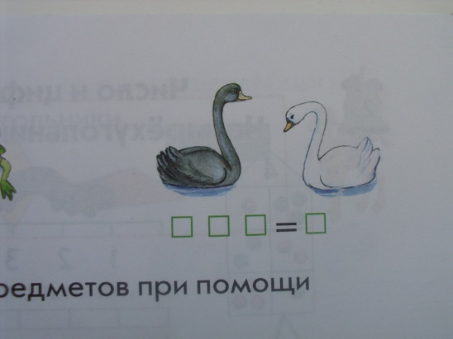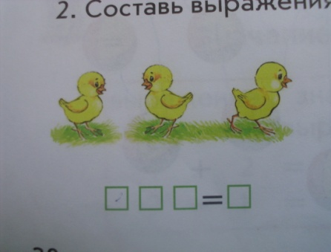

Больше, меньше, равно
1 уровень. Поставь знаки < , > или =

2 уровень. Поставь знаки <, > или =

1 4 2 5 4 4 3 2 4 2 4 7 10 9 3 3 8 0

3 уровень. Вставь в «окошечки» числа, чтобы равенства и неравенства были верными
> < = > <

Больше, меньше, столько же
1 уровень. Нарисуй в нижнем ряду столько фигур, чтобы они соответствовали заданию

Меньше больше столько же
2 уровень. Нарисуй…

кругов больше квадратов яблок меньше грибов снежинок и листочков поровну
3 уровень. Нарисуй на вторых весах столько «чашечек», чтобы созранилось равновесие

Числовые выражения

1уровень. Обведи в кружок числовые выражения:

6-2 а-2 5+1 в-3 с+в 8+2 9-4 4+а

2 уровень. Запиши числовые выражения. Найди их значения.

сумма чисел 5и4 разность чисел 8и5

первое слагаемое 3, второе слагаемое 1

уменьшаемое 7, вычитаемое 2

3 уровень. Придумай и запиши числовые выражения
Сумма чисел: разность чисел:

